Муниципальное бюджетное образовательное учреждение дополнительного образования детей
«Детская школа искусств №1»
г. Нижний Тагил

ДОПОЛНИТЕЛЬНАЯ ПРЕДПРОФЕССИОНАЛЬНАЯ ОБЩЕОБРАЗОВАТЕЛЬНАЯ ПРОГРАММА В ОБЛАСТИ МУЗЫКАЛЬНОГО ИСКУССТВА
«СТРУННЫЕ ИНСТРУМЕНТЫ»

Предметная область
ПО.01. МУЗЫКАЛЬНОЕ ИСПОЛНИТЕЛЬСТВО

РАБОЧАЯ ПРОГРАММА по учебному предмету ПО.01.УП.02 АНСАМБЛЬ

Нижний Тагил
2014

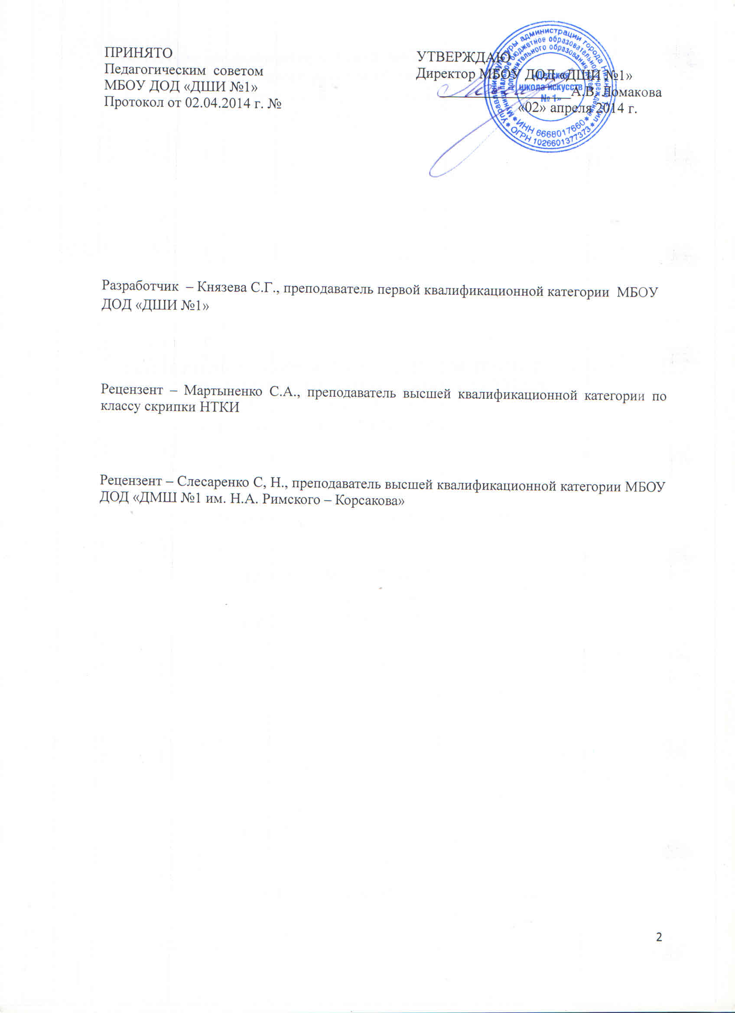
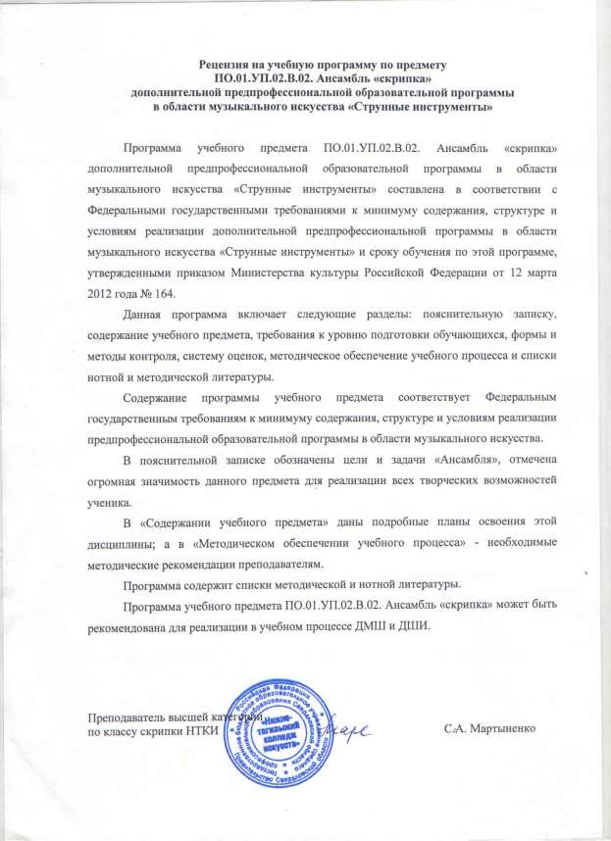
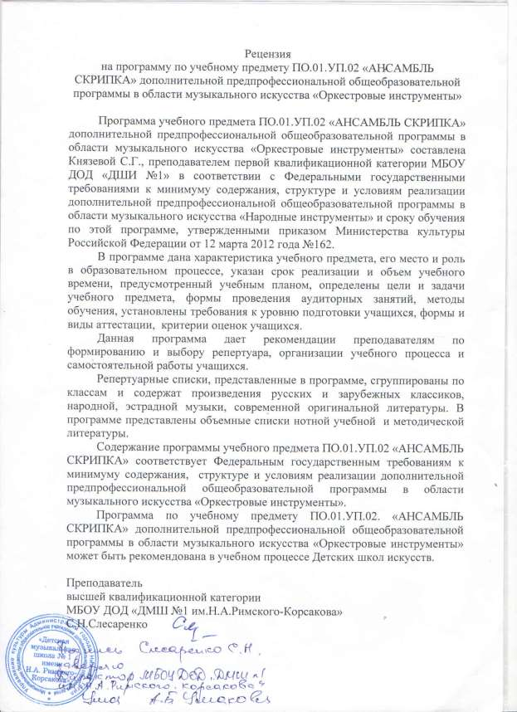
Структура программы учебного предмета

I. Пояснительная записка

- Характеристика учебного предмета, его место и роль в образовательном процессе;
- Срок реализации учебного предмета;
- Объем учебного времени, предусмотренный учебным планом образовательного учреждения на реализацию учебного предмета;
- Форма проведения учебных аудиторных занятий;
- Цели и задачи учебного предмета;
- Обоснование структуры программы учебного предмета;
- Методы обучения;
- Описание материально-технических условий реализации учебного предмета;

II. Содержание учебного предмета

- Сведения о затратах учебного времени;
- Годовые требования по классам;

III. Требования к уровню подготовки обучающихся

IV. Формы и методы контроля, система оценок

- Аттестация: цели, виды, форма, содержание;
- Критерии оценки;

V. Методическое обеспечение учебного процесса

- Методические рекомендации педагогическим работникам;
- Рекомендации по организации самостоятельной работы обучающихся;

VI. Списки рекомендуемой нотной и методической литературы

- Список рекомендуемой нотной литературы;
- Список рекомендуемой методической литературы
I. ПОЯСНИТЕЛЬНАЯ ЗАПИСКА

1. Характеристика учебного предмета, его место и роль в образовательном процессе
Программа учебного предмета «Ансамбль» разработана на основе и
с учетом федеральных государственных требований к дополнительной предпрофессиональной общеобразовательной программе в области музыкального искусства «Ансамбль (скрипка)».
Представленная программа предполагает знакомство с предметом и
освоение навыков игры в ансамбле (скрипка) с 4 по 7 класс (с учетом первоначального опыта, полученного в классе по специальности с 1 по 3 класс), а также включает программные требования дополнительного года обучения (9 класс) для поступающих в профессиональные образовательные учреждения.
Данная программа разработана с учетом индивидуального подхода к
обучению. Преподаватель, пользуясь методической и нотной литературой, имеет возможность обучать учащихся с разными музыкальными способностями и личностными особенностями, достигая результатов обучения в краткие сроки.
Большое значение имеет репертуар ученика. Необходимо выбирать высокохудожественные произведения, разнообразные по форме и
содержанию. Необходимо познакомить учащегося с историей скрипки, рассказать о выдающихся исполнителях, выдающихся итальянских мастерах, изготовлявших скрипки.
Общее количество музыкальных произведений, рекомендованных для изучения в каждом классе, дается в годовых требованиях. Предполагается,
что педагог в работе над репертуаром будет добиваться различной степени завершенности исполнения: некоторые произведения должны быть
подготовлены для публичного выступления, другие – для показа в условиях класса, третьи – с целью ознакомления. Требования могут быть сокращены или упрощены соответственно уровню музыкального и технического развития.
Важным элементом обучения является накопление художественного исполнительского материала, дальнейшее расширение и совершенствование
практики публичных выступлений (ансамблевых), использование в репертуаре произведений, различных по стилю, популярных произведений зарубежных и отечественных композиторов.
Скрипичный ансамбль использует и развивает базовые навыки,
полученные на занятиях в классе по специальности.
За время обучения ансамблю должен сформироваться комплекс умений
и навыков, необходимых для совместного музицирования.
Знакомство учеников с ансамблевым репертуаром происходит на базе: дуэтов, трио, и других различных переложений для двух- трёх исполнителей, произведений различных форм, стилей и жанров отечественных и зарубежных композиторов.
Так же как и по предмету «Специальность и чтение с листа», программа по скрипичному ансамблю опирается на академический репертуар, знакомит учащихся с разными музыкальными стилями: барокко, венской классикой, романтизмом, зарубежной, русской музыкой 19 и 20 века.
Работа в классе ансамбля направлена на выработку у партнеров единого творческого решения, умения уступать и прислушиваться друг к другу, держать общий строй интонации, совместными усилиями создавать трактовки музыкальных произведений на высоком художественном уровне.

2. Срок реализации учебного предмета
Срок реализации учебной программы «Ансамбль (скрипка)» рассчитан
на 4 года обучения (с 4 по 7 класс). Программа составлена с учетом физических и психологических возможностей детей, целями и задачами развивающего обучения. Формирование у учащихся умений и навыков
происходит постепенно: от изучения основ ансамблевой игры до исполнения шедевров мировой музыкальной классики.
Срок освоения программы может быть увеличен на 1 год (9 класс).
3. Объем учебного времени, предусмотренный учебным планом образовательного учреждения на реализацию предмета «Ансамбль (скрипка)»:

Срок обучения/количество часов | 4-7 классы | 9 класс
Срок обучения/количество часов | Количество часов  (общее на 4 года) | Количество часов  (в год)
Максимальная нагрузка | 330 | 132
Количество часов на аудиторную  нагрузку | 132 | 66
Количество часов на  внеаудиторную  (самостоятельную) работу | 198 | 66
Недельная аудиторная нагрузка | 1 | 2
Самостоятельная работа  (часов в неделю) | 1,5 | 1,5

4. Форма проведения учебных аудиторных занятий:
мелкогрупповая (два ученика), рекомендуемая продолжительность урока - 45
минут.
По учебному предмету «Ансамбль (скрипка)» к занятиям могут привлекаться как обучающиеся по данной образовательной программе, так и
по другим образовательным программам в области музыкального искусства.
5. Цели и задачи учебного предмета
Цель:
• развитие музыкально-творческих способностей учащегося на основе приобретенных им знаний, умений и навыков ансамблевого исполнительства.
Задачи:
• решение коммуникативных задач (совместное творчество обучающихся разного возраста, влияющее на их творческое развитие, умение
общаться в процессе совместного музицирования, оценивать игру друг
друга);
• стимулирование развития эмоциональности, памяти, мышления, воображения и творческой активности при игре в ансамбле;
• формирование у обучающихся комплекса исполнительских навыков, необходимых для ансамблевого музицирования;
• развитие чувства ансамбля (чувства партнерства при игре в ансамбле), артистизма и музыкальности;
• обучение навыкам самостоятельной работы, а также навыкам чтения с листа в ансамбле;
• приобретение обучающимися опыта творческой деятельности и публичных выступлений в сфере ансамблевого музицирования;
• расширение музыкального кругозора учащегося путем ознакомления с ансамблевым репертуаром, а также с выдающимися исполнениями и исполнителями камерной музыки.
6. Обоснование структуры программы учебного предмета «Ансамбль
(скрипка)»
Обоснованием структуры программы являются ФГТ, отражающие все
аспекты работы преподавателя с учеником.
Программа содержит следующие разделы:
- сведения о затратах учебного времени, предусмотренного на освоение учебного предмета;
- распределение учебного материала по годам обучения;
- требования к уровню подготовки обучающихся;
- формы и методы контроля, система оценок;
- методическое обеспечение учебного процесса.
В соответствии с данными направлениями строится основной раздел программы «Содержание учебного предмета».
7. Методы обучения
Для достижения поставленной цели и реализации задач предмета
используются следующие методы обучения:
- словесный (объяснение, разбор, анализ и сравнение музыкального материала обеих партий);
- наглядный (показ, демонстрация отдельных частей и всего
произведения);
- практический (воспроизводящие и творческие упражнения, деление целого произведения на более мелкие части для подробной проработки и последующая организация целого);
- прослушивание записей выдающихся исполнителей и посещение концертов для повышения общего уровня развития обучающегося;
- применение индивидуального подхода к каждому ученику с учетом возрастных особенностей, работоспособности и уровня подготовки.
Предложенные методы работы с скрипичным ансамблем в рамках предпрофессиональной образовательной программы являются наиболее продуктивными при реализации поставленных целей и задач учебного предмета и основаны на проверенных методиках и сложившихся традициях
ансамблевого исполнительства на скрипке.
8. Описание материально-технических условий реализации учебного предмета
Материально-техническая база образовательного учреждения должна
соответствовать санитарным и противопожарным нормам, нормам охраны труда.
Класс для занятий должен быть светлым, достаточно просторным, с хорошей вентиляцией и звукоизоляцией. Акустика помещения должна соответствовать нормам, предусмотренным для занятий на оркестровых струнных инструментах (помещение не должно быть гулким).
В классе для занятий, а также дома у каждого учащегося должны быть, кроме музыкального инструмента (скрипки): фортепиано (рояль/пианино или синтезатор), пюпитр, метроном, зеркало. Педагог должен предоставить
учащемуся необходимый нотный материал, в том числе, и для самостоятельных домашних занятий. Во время самостоятельной работы, учащиеся могут пользоваться информацией из Интернета.

II. Содержание учебного предмета

1. Сведения о затратах учебного времени, предусмотренного на освоение учебного предмета «Ансамбль (скрипка)», на максимальную, самостоятельную нагрузку обучающихся и аудиторные занятия:

Срок обучения –9 лет
 | Распределение по годам обучения
Класс | 1 | 2 | 3 | 4 | 5 | 6 | 7 | 8 | 9
Продолжительность  учебных занятий  (в неделях) | - | - | - | 33 | 33 | 33 | 33 | - | 33
Количество часов на  аудиторные занятия  (в неделю) | - | - | - | 1 | 1 | 1 | 1 | - | 2
Консультации  (часов в год) | - | - | - | - | 2 | 2 | 2 | - | 2

Объем времени на самостоятельную работу определяется с учетом
сложившихся педагогических традиций и методической целесообразности.
Виды внеаудиторной работы:
- выполнение домашнего задания;
- подготовка к концертным выступлениям;
- посещение учреждений культуры (филармоний, театров, концертных залов и др.);
- участие обучающихся в концертах, творческих мероприятиях и культурно-просветительской деятельности образовательного учреждения и
др.
Учебный материал распределяется по годам обучения – классам. Каждый класс имеет свои дидактические задачи и объем времени, предусмотренный для освоения учебного материала.

2. Требования по годам обучения
• – сформированный комплекс умений и навыков в области коллективного творчества - ансамблевого исполнительства,
позволяющий демонстрировать в ансамблевой игре единство исполнительских намерений и реализацию исполнительского замысла;
• – знание ансамблевого репертуара (музыкальных произведений, созданных для различных инструментальных составов) из
произведений отечественных и зарубежных композиторов,
способствующее формированию способности к коллективному исполнительству;
• – знание основных направлений камерно-ансамблевой музыки - эпохи барокко, в том числе сочинений И.С. Баха, венской классики,
романтизма, русской музыки XIX века, отечественной и зарубежной
музыки XX века;
• – навыки по решению музыкально-исполнительских задач ансамблевого исполнительства, обусловленные художественным
содержанием и особенностями формы, жанра и стиля музыкального
произведения;
• при реализации ОП в области эстрадно-джазового инструментального искусства дополнительно:
• – навыки использования элементарных джазовых приемов в ансамблевом исполнительстве;
• – первичные навыки по импровизации на заданную тему (джазовый стандарт) в составе ансамбля.
.
4 класс (1 год обучения)
Приобретение первоначального опыта игры в ансамбле эффективней
всего происходит в дуэте с педагогом. Проработать самые важные моменты исполнения: начало и окончание. Уметь понятно и выразительно показать вступление и завершение. Слушать себя и концертмейстера.
Игра в ансамбле с преподавателем.
Игра в дуэте однородных инструментов - это следующий по сложности этап ансамблевой подготовки ученика. Преподаватель
контролирует общую интонацию, помогает следить за фразировкой, исполняет ведущую партию.
В основе репертуара – несложные произведения, доступные для успешной реализации начального этапа обучения. За год ученики должны пройти 2-3 ансамбля. В конце учебного года обучающиеся сдают зачет из 1-2 произведений. Зачетом может считаться выступление на классном вечере, концерте или академическом вечере.

5 класс (2 год обучения)
В течение учебного года следует пройти 3-4 ансамбля (В конце года - зачет из
1-2 произведений. Продолжение работы над навыками ансамблевого музицирования: при игре в ансамбле с другими учащимися должен слушать мелодическую линию, выразительно ее фразировать. Совместно работать над динамикой произведения. Анализировать содержание и стиль музыкального
произведения. Умение чисто интонировать, держать заданный темп. Уметь понятно и выразительно показать вступление и завершение.

6 класс (3 год обучения)
Продолжение работы над навыками ансамблевой игры. Включать в
репертуар произведения различных составов ансамбля: дуэтов, трио.
Работа над звуковым балансом - правильным распределением звука между голосами. Воспитание внимания к точному прочитыванию авторского
текста. Продолжение развития музыкального мышления ученика.
В течение учебного года следует пройти 2-4 произведения (разного жанра, стиля и характера). В конце 2-го полугодия - зачет со свободной программой.

7 класс (4 год обучения)
Продолжение работы над навыками ансамблевой игры, усложнение задач.
Освоение навыков игры в различных составах ансамбля.
На четвертом году обучения учащийся может играть в различных составах ансамбля: дуэтах, трио, квартетах. За год рекомендуется пройти 3-4 ансамблевых произведения.
воспитание артистизма и чувства ансамбля в условиях концертного
выступления.
За год необходимо пройти 2-4 произведения. В конце учебного года проходит зачет, на котором исполняется 1-2 произведения.

Примерный рекомендуемый репертуарный список:

- сонаты А. Корелли, А. Вивальди, Ж.Бони;
- кантилена;
- исполнительская практика – активное участие в концертах отдела и школы в различных по составу ансамблях.
8 класс
В конце первого полугодия учащиеся сдают зачет по ансамблю.
В девятом классе продолжается совершенствование ансамблевых навыков и накопление камерного репертуара.

Примерный рекомендуемый репертуарный список
- Концерты А. Вивальди, И.С. Баха;
- сонаты Ж.Бони;
- кантилена;
- исполнительская практика - активное участие в концертах отдела и школы в различных по составу ансамблях.

9 класс
Продолжение освоения ансамблевого скрипичного репертуара
разностилевой направленности:

Примерный рекомендуемый репертуарный список
- Концерты А. Вивальди, И.С. Баха;
- сонаты А. Локателли, В. Моцарта, Ж.Бони;
- музыка различных жанровых направлений;
- исполнительская практика - активное участие в концертах отдела и школы в различных по составу ансамблях.

III. Требования к уровню подготовки обучающихся
Уровень подготовки обучающихся является результатом освоения
программы учебного предмета «Ансамбль (скрипка)», который предполагает формирование следующих знаний, умений, навыков, таких
как:
наличие у обучающегося интереса к музыкальному искусству, самостоятельному музыкальному исполнительству, совместному музицированию в ансамбле с партнерами;
• сформированный комплекс исполнительских знаний, умений и навыков, позволяющий использовать многообразные возможности баяна и
других инструментов для достижения наиболее убедительной интерпретации
авторского текста, самостоятельно накапливать ансамблевый репертуар из музыкальных произведений различных эпох, стилей, направлений, жанров и форм;
--знание ансамблевого репертуара.
• знание художественно-исполнительских возможностей скрипки;
• знание профессиональной терминологии;
• наличие умений по чтению с листа музыкальных произведений;
• навыки по воспитанию совместного для партнеров чувства ритма;
• навыки по воспитанию слухового контроля при ансамблевом музицировании;
• наличие навыков репетиционно-концертной работы в качестве ансамблиста.

IV. Формы и методы контроля, система оценок
1. Аттестация: цели, виды, форма, содержание
Оценка качества реализации учебного предмета «Ансамбль (скрипка)» включает в себя текущий контроль успеваемости и промежуточную аттестацию обучающегося в конце каждого учебного года с 4 по 7 класс. В 9 классе промежуточная аттестация проходит в конце 1 полугодия.
В качестве средств текущего контроля успеваемости могут использоваться академические зачеты, прослушивания, концерты и классные
вечера.
Текущий контроль успеваемости обучающихся проводится в счет аудиторного времени, предусмотренного на учебный предмет.
Форму и время проведения промежуточной аттестации по предмету
«Ансамбль (скрипка)» образовательное учреждение устанавливает самостоятельно. Формой аттестации может быть контрольный урок, зачёт,
а также - прослушивание, выступление в концерте или участие в каких-
либо других творческих мероприятиях.
По завершении изучения предмета «Ансамбль (скрипка)» проводится промежуточная аттестация в конце 7 класса, выставляется оценка, которая заносится в свидетельство об окончании образовательного учреждения.

2. Критерии оценок
Для аттестации обучающихся создаются фонды оценочных средств,
которые включают в себя методы контроля, позволяющие оценить приобретенные знания, умения и навыки.
Критерии оценки качества исполнения
По итогам исполнения программы на зачете, академическом
прослушивании или экзамене выставляется оценка по пятибалльной шкале:

Оценка | Критерии оценивания выступления
5 («отлично») | технически качественное и художественно  осмысленное исполнение, отвечающее всем требованиям на данном этапе обучения
4 («хорошо») | оценка отражает грамотное исполнение с  небольшими недочетами (как в техническом плане, так и в художественном смысле)
3 («удовлетворительно») | исполнение с большим количеством недочетов, а  именно: недоученный текст, слабая техническая подготовка, малохудожественная игра, отсутствие свободы игрового аппарата и т.д.
2 («неудовлетворительно») | комплекс серьезных недостатков, невыученный  текст, отсутствие домашней работы, а также плохая посещаемость аудиторных занятий

«зачет» (без отметки) отражает достаточный уровень подготовки и исполнения на данном этапе обучения

Согласно ФГТ, данная система оценки качества исполнения является
основной. В зависимости от сложившихся традиций учебного заведения и с учетом целесообразности оценка качества исполнения может быть дополнена системой «+» и «-», что даст возможность более конкретно и точно оценить
выступление учащегося.
Фонды оценочных средств призваны обеспечивать оценку качества приобретенных выпускниками знаний, умений и навыков, а также степень готовности учащихся к возможному продолжению профессионального образования в области музыкального искусства.
При выведении итоговой (переводной) оценки учитываются
следующие параметры:
- оценка годовой работы учащегося;
- оценка за контрольные уроки и прослушивания;
- другие выступления учащегося в течение учебного года.

При выведении оценки должны быть учтены следующие параметры:
- обучающийся должен продемонстрировать достаточный уровень владения инструментом;
- убедительно раскрытый художественный образ музыкального
произведения;
- понимание и отражение в исполнительской интерпретации понятия стиля исполняемого произведения.
При итоговой аттестации оценка ставится по пятибалльной шкале:
- «отлично», «хорощо». «удовлетворительно», «неудовлетворительно». Контрольные требования на разных этапах обучения:
- оценки выставляются по окончании четверти и полугодий учебного

года;

- в конце учебного года выставляется итоговая (переводная) оценка,
- в течение учебного года учащийся должен иметь практику

выступлений на концертах.

V. Методическое обеспечение учебного процесса
1.Методические рекомендации педагогическим работникам
Одна из главных задач преподавателя по предмету «Ансамбль
(скрипка)» - подбор учеников-партнеров. Они должны обладать схожим уровнем подготовки в классе специальности.
В работе с учащимися преподаватель должен следовать принципам последовательности, постепенности, доступности и наглядности в
освоении материала. Весь процесс обучения строится с учетом принципа: от простого к сложному, опирается на индивидуальные особенности ученика - интеллектуальные, физические, музыкальные и эмоциональные данные, уровень его подготовки.

Необходимым условием для успешного обучения по предмету
«Ансамбль (скрипка)» является формирование правильной постановки исполнительского аппарата, культуры звукоизвлечения обоих партнеров,
Необходимо привлекать внимание учащихся к прослушиванию лучших
примеров исполнения ансамблевой музыки.
Предметом постоянного внимания преподавателя должна являться работа над синхронностью в исполнении партнеров, работа над звуковым балансом их партий, одинаковой фразировкой, штрихами, интонациями,
умением вместе начать фразу и вместе закончить ее.
Необходимо совместно с учениками анализировать форму произведения, чтобы отметить крупные и мелкие разделы, которые прорабатываются учениками отдельно. Форма произведения является также важной составляющей частью общего представления о произведении, его смыслового и художественного образа.
Техническая сторона исполнения у партнеров должна быть на одном уровне. Отставание одного из них будет очень сильно влиять на общее художественное впечатление от игры. В этом случае требуется более серьезная индивидуальная работа.
Важной задачей преподавателя в классе ансамбля должно быть обучение учеников самостоятельной работе: умению отрабатывать проблемные фрагменты, уточнять штрихи, фразировку и динамику
произведения. Самостоятельная работа должна быть регулярной и продуктивной. Сначала ученик работает индивидуально над своей партией, затем с партнером. Важным условием успешной игры становятся совместные регулярные репетиции с преподавателем и без него.

2. Рекомендации по организации самостоятельной работы обучающихся При организации самостоятельной работы учащийся должен уметь разумно распределять время своих занятий. Учащийся должен тщательно выучить свою индивидуальную партию, обращая внимание не только на нотный текст, но и на все авторские указания, после чего следует переходить
к репетициям с партнером по ансамблю. После каждого урока с преподавателем ансамбль необходимо вновь репетировать, чтобы исправить указанные преподавателем недостатки в игре. Желательно самостоятельно ознакомиться с партией другого участника ансамбля. Важно, чтобы партнеры
по скрипичному ансамблю обсуждали друг с другом свои творческие намерения, согласовывая их друг с другом. Следует отмечать в нотах
ключевые моменты, важные для достижения наибольшей синхронности звучания, а также звукового баланса между исполнителями. Работать над общими штрихами и динамикой (там, где это предусмотрено).

VI. Списки рекомендуемой нотной и методической литературы
Примерный репертуарный список
Якубовская В. «Вверх по ступенькам»
• «Козочка»
• «Колыбельная»
• «Осенний дождик»
• «Петушок»
• Введенский В. «Паровоз»
• Карасева А. «Горошина»
• Моцарт В.»Пастушья песенка»
• Тиличеева Е. «Качели», «Часы» Юный скрипач ч.1
• «Белка»
• «Как пошли наши подружки»
• «Как на тоненький ледок»
• Кабалевский Д. «Марш»
• Потоловский Н. «Охотник»
• «Наконец настали стужи»
• Шольц П. «Непрерывное движение»
• Вебер К. «Хор охотников»
• Моцарт В. «Менуэт»
• Чешская народная песня «Пастушок»
• Бакланова Н «Марш», Этюды №25,№28
Шальман С. «Я буду скрипачом» ч.1
• Русская народная песня «Как под горкой», «У кота – воркота»
• Детская песенка «Пешеход»
• Чайковский Б. «Тише мыши»
• Эрнесакс Б. «Едет паровоз»
Хрестоматия для скрипки ДМШ 1 – 2 классы
• Брамс И. «Петрушка»
• Глюк Х. «Веселый танец»
• Калинников В. «Журавель»
• Украинские народные песни»Веселые гуси»,»Журавель»
• Бакланова Н. «Хоровод», «Мазурка»
• Гайдн Й. «Анданте»
• Моцарт В.»Вальс»
• Шуберт Ф. «Лендлер»
Хрестоматия для скрипки ДМШ 2 – 3 класс
• Словацкая народная песня «Спи моя милая»
• Чайковский П. «Игра в лошадки» Гуревич Л., Зимина Н. «Скрипичная азбука»
• Баневич С.»Песня Незнайки»
• Неаполитанская народная песня «Санта Лючия»
• Перселл Г. «Менуэт»
• «Семь народных песен»
• Бетховен Л. «Менуэт»
• Каччини Д. «Аве Мария»
Металлиди Ж.»Детские скрипичные ансамбли»
• «Мой конь»
• «Кот баюн»
• «Деревенские музыканты»
• «Колечко» Юный скрипач ч.2
• Бакланова Н. «Вариации»
• Прокофьев С. «Марш»
• Шостакович Д. «Гавот»

Бах – Гуно «Аве Мария» Рубинштейн А. «Мелодия» Шуберт Ф. «Аве Мария» Прокофьев С. «Шествие» Гендель Г. «Ария»
Джоплин С. «Рэгтайм»
Брамс И. «Венгерский танец» Штраус И. «Полька – пиццикато»

Список рекомендуемых нотных сборников

1. Ансабли юных скрипачей, вып. 1
2. Ансабли юных скрипачей, вып. 2
3. Ансабли юных скрипачей, вып. 3
4. Ансабли юных скрипачей, вып. 4
5. Ансабли юных скрипачей, вып. 5
6. Ансабли юных скрипачей, вып. 6
7. Ансабли юных скрипачей, вып. 7
8. Гарлицкий М. «Шаг за шагом»
9. Гуревич Л., Зимина Н. «Скрипичная азбука» т.1
10.Гуревич Л., Зимина Н. «Скрипичная азбука» т.2
11.Металлиди Ж. «Детские скрипичные ансамбли»
12.«Популярная музыка». Транскрипции для скрипачейч.1,2
13.«Пьесы для двух скрипок». Переложение Т. Захарьиной
14.«Пьесы для ансамбля скрипачей». Составитель И. Ратнер
15.«Светлячок» Пьесы для ансамбля скрипачей. Составление и переложение Э. Пудовочкина. Выпуск 1
16.«Светлячок» Пьесы для ансамбля скрипачей. Составление и переложение Э. Пудовочкина. Выпуск 2
17.Светлячок» Пьесы для ансамбля скрипачей. Составление и переложение Э. Пудовочкина. Выпуск 3
18.«Светлячок» Пьесы для ансамбля скрипачей. Составление и
переложение Э. Пудовочкина. Выпуск 4
19.«Светлячок» Пьесы для ансамбля скрипачей. Составление и переложение Э. Пудовочкина. Выпуск 5
20.Светлячок» Пьесы для ансамбля скрипачей. Составление и переложение Э. Пудовочкина. Выпуск 6
21.«Светлячок» Пьесы для ансамбля скрипачей. Составление и переложение Э. Пудовочкина. Выпуск 7
22.Хрестоматия для скрипки ДМШ ч. 1
23.Хрестоматия для скрипки ДМШ ч. 2
24.Хрестоматия для скрипки ДМШ ч. 3
25.Хрестоматия для скрипки ДМШ ч. 4
26.Хрестоматия для скрипки ДМШ ч. 5
27.Шальман С. «Я буду скрипачом» ч.1
28.Шальман С. «Я буду скрипачом» ч.2
29.Юный скрипач ч.1
30.Юный скрипач ч.2
31.Юный скрипач ч.3
32.Якубовская В. «Вверх по ступенькам»

Список рекомендуемой методической литературы

1. Ауэр Л. Моя школа на скрипке. М., «Музыка», 1965
2. Безродный И. Искусство, мысли образ. ООО «Века – ВС», 2010
3. Беленький Б. Эльбойм Э. Педагогические принципы Л.М. Цейтлина. М.
«Музыка», 1990
4. «Вопросы совершенствования преподавания на оркестровых инструментах»
5. «Вопросы музыкальной педагогики». Выпуск 2, составитель Руденко
В.И.М.,»Музыка 2,1980
6. «Вопросы музыкальной педагогики». Выпуск 7, составитель Руденко
В.И.М.,»Музыка 2,1986
7. Григорьев В. Методика обучения игре на скрипке. М.,»Классика XXI
век», 2006
8. Гутников Б. Об искусстве скрипичной игры. Л., «Музыка», 1988
9. «Как учить игре на скрипке в школе». Составитель Берлянчик М.
Сборник статей. М., «Классика XXI2, 2006
10.Иегуди Менухин. Странствия. Издательство Колибри. 2008
11.Корыхалова Н.П. Музыкально – исполнительские термины.СПБ,
«Композитор», 2005
12.Либерман М. Некоторые вопросы развития техники левой руки. М.
«Классика XXI век», 2006
13.Либерман М. , Берлянчик М. Культура звука скрипача. М., «Музыка»,
1985
14.Либерман М. Развитие вибрато как средства художественной выразительности. М., «Классика XXI век», 2006
15.Мострас К. Система домашних занятий скрипача. М., Музгиз, 1956
16.Натансон В., Руденко В. «Вопросы методики начального музыкального образования». М., Музыка, 1981
17.Ойстрах Д. Воспоминания. Статьи. Составитель Григорьев В.М.,
«Музыка», 2008
18.Порсегов А., Тагиев М. «Проблемы мышечных ощущений при игре на скрипке» Ишыг, Баку,1978
19.Ширинский А. Штриховая техника скрипача. М., Музгиз, 1983
20.Шульпяков О. Техническое развитие музыканта – исполнителя. М.
«Музыка», 1973
21.Юрьев А.Ю.. Очерки по истории и теории смычковой культуры скрипача. СПБ, 2002
22.Янкелевич Ю.И. Педагогическое наследие. М., 2000

